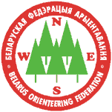
КУБОК БЕЛАРУСИ
ПО ЛЫЖНОМУ ОРИЕНТИРОВАНИЮ
БЮЛЛЕТЕНь 2
Министерство спорта и туризма Республики Беларусь, ОСО «Белорусская федерация ориентирования», клубы спортивного ориентирования «Мэта» и «Алькор» приглашают всех любителей спортивного ориентирования принять участие в Кубке Беларуси по лыжному ориентированию, который состоится в Быховском районе Могилевской области.
Дата и место проведения
Соревнования проводятся 5 – 7 февраля 2016 года в Быховском районе Могилевской области, возле садового товарищества «Химик».
Организаторы
Министерство спорта и туризма Республики Беларусь, ОСО «Белорусская федерация ориентирования», клубы спортивного ориентирования «Мэта» и «Алькор».

• Гл. судья: Лапекин Максим
+375 29 6025271 (velcom) Lapekin_Maks@mail.ru (орг. вопросы)
• Гл. секретарь: Лабчевский Алексей
• Зам. гл. судьи по дистанциям: Евсиков Павел, Милошевич Вячеслав;
• Подготовка лыжней: Воронов Сергей
• Инспектор: Злобин Денис
• Контролер федерации: Давидович Дмитрий

Цели и задачи
Определение сильнейших спортсменов, повышение уровня мастерства спортсменов и команд, развитие и популяризация спортивного ориентирования, организация досуга населения.
Участники
Участвуют члены БФО в составах команд клубов. Состав команды не ограничен. Команду на соревнованиях представляют тренер и представитель.
Соревнования проводятся по группам МЕ, МА, ЖЕ, ЖА.
Программа соревнований
05.02.2016 (пт) заезд, размещение участников.
06.02.2016 (сб) 1-й день соревнований, средняя
11.30 – 12.00 Регистрация участников на месте старта
12.30 Церемония открытия соревнований
13.00 Начало раздельного старта на средней дистанции
07.02.2016 (вс) 2-й день соревнований, классическая
11.00 Начало раздельного старта на длинной дистанции
до 14.00 Подведение итогов соревнований. Награждение победителей и призеров. Церемония закрытия соревнований.
Отметка
На соревнованиях будет использоваться система бесконтактной отметки Sportident для всех групп все дни соревнований.
Карты и местность
Карта подготовлена в 2015 году. Авторы: Ефименко Александр; Лапекин Максим. Печать карт и дистанций полиграфическая. Местность слабопересеченная, с хорошо развитой сетью дорог. Формат карт А4.
Дистанции подготовлены бураном без нарезки лыжни.
Условия определения результатов
Результаты в личном зачете подводятся по каждой дисциплине. Командный зачет подводится по сумме очков трех лучших мужчин и женщин в каждый день соревнований. При равенстве очков преимущество отдается команде, имеющей большее число первых мест и т.д. Очки начисляются участникам согласно таблице:
Место | 1 | 2 | 3 | 4 | 5 | 6 | 7 | 8 | 9 | 10 | 11 | 12 | 13 | 14 | 15 | …
МЖЕ | 100 | 97 | 94 | 91 | 89 | 87 | 85 | 83 | 81 | 80 | 79 | 78 | 77 | 76 | 75 | …
МЖА | 70 | 67 | 64 | 61 | 59 | 57 | 55 | 53 | 51 | 50 | 49 | 48 | 47 | 46 | 45 | …
Награждение
Команда-победитель Кубка Беларуси награждается кубком и дипломом, команды-призеры – дипломами. Победители и призеры по группе Е награждаются медалями и дипломами. Победители и призеры в группах А награждаются памятными грамотами.
Заявка
Предварительные заявки на бланках (универсальная форма заявки http://www.obelarus.net/buls/entryform.doc) в электронном виде до 2 февраля
2016 года. Электронный адрес для заявки: hodjko_natali@mail.ru
Окончательные заявки, оформленные на бланке согласно Правилам соревнований, принимаются при регистрации на месте проведения соревнований.
Транспорт
Спортсмены используют личный и общественный транспорт. Организаторы могут оказать помощь в подвозе до места старта (20 км от Могилева).
Проживание
• На турбазах г. Могилева по предварительной заявке.
• Турбаза «Парус» тел. 8 (0222) 23-07-41, турбаза «Крыничка» т.73-48-61, турбаза.
• Турбаза «Школьник» 8 (0222) 28-11-74.
• Гостиницы г. Могилева.
Финансирование
Расходы по награждению несет ОСО «Белорусская федерация ориентирования».
Для обеспечения проведения соревнований участники оплачивают целевой взнос на организацию соревнований федерацией ориентирования ОСО «БФО».
Размеры целевого взноса в расчете на одного участника:
110 000 бел.руб. – 1 день, 220 000 бел.руб. – 2 дня.
Целевой взнос можно оплатить при прохождении регистрации. Также возможно перечисление взноса по безналичному расчету. Реквизиты для оплаты:
ОСО «Белорусская федерация ориентирования»
Адрес: 220005, г. Минск, пр-т. Независимости, 49. УНП 100172873
Номер счета: 3015120413003. Банк: Отделение №1 ЗАО "БСБ Банк",
г. Минск, код 175. Адрес банка: г. Минск, пл. Свободы, 4.
Назначение платежа: Целевой взнос на организацию соревнований

Место старта
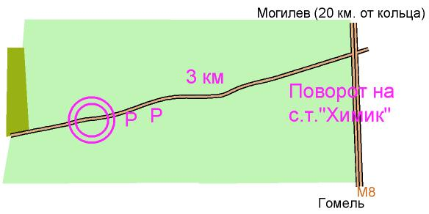

Координаты: E30°20'00,72" N53°41'00,64"

ДАННОЕ ПРИГЛАШЕНИЕ ЯВЛЯЕТСЯ
ОФИЦИАЛЬНЫМ ВЫЗОВОМ НА СОРЕВНОВАНИЯ

